## Arduino IDE

IDE står for integret development enviroment eller integrert utviklings miljø. Kan bare brukes til Arduino så om du ikke har en Arduino fysisk så kan det være lønnsomt ot ta en titt på TinkerCad.  
  
Alternativer til Arduino sin IDE finer du her: <https://www.intorobotics.com/alternatives-standard-arduino-ide-one-choose/> (Atmel studio kan være et fint alternativ om du ønsker å jobbe med AVR(Mircrochip) brikker. Spesielt relevant for di som vil gå instrumentering og elektronikk)

## Steg 1 – last ned IDE’en

Vi må finne frem til nettsiden til Arduino som er <https://www.arduino.cc> , videre herifra må vi gå til SOFTWARE > Download taben. Eller bruk denne linken(<https://www.arduino.cc/en/Main/Software>).  
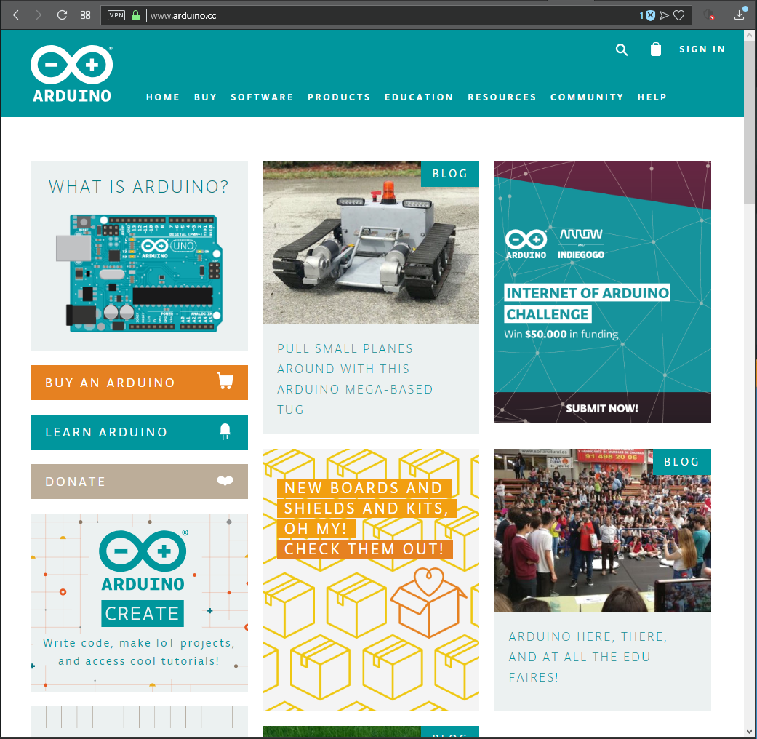

Velg de som passer til ditt operativsystem, men for demonstrasjon skyld velger vi Windows installer.

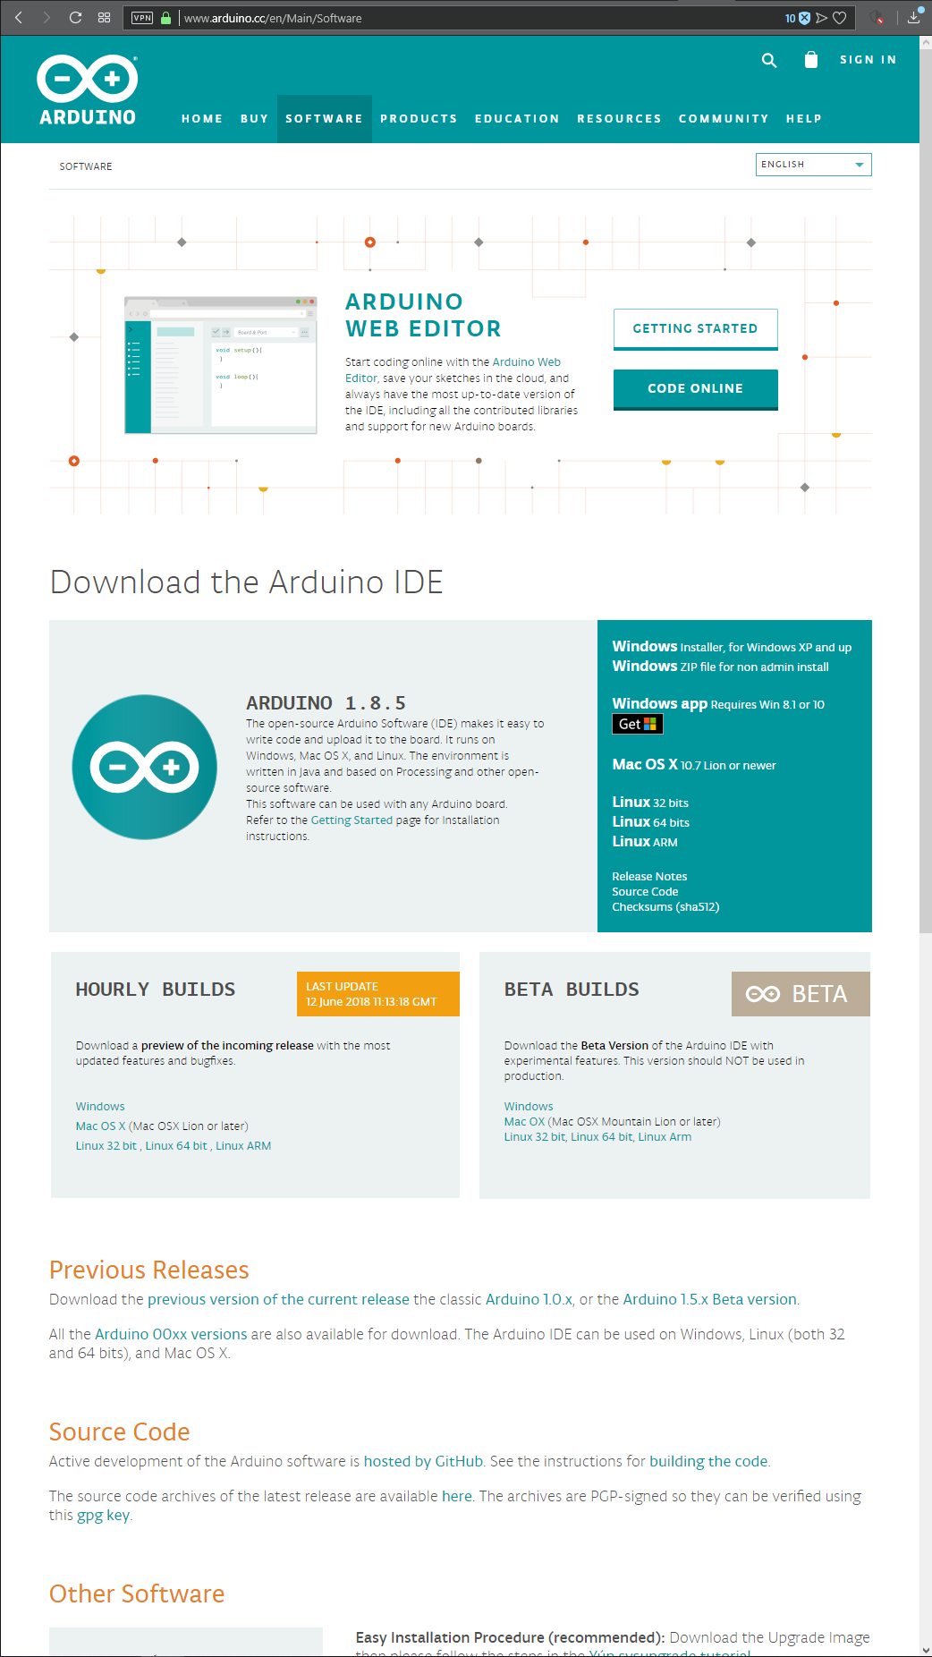

Vi klikker så på Just download  
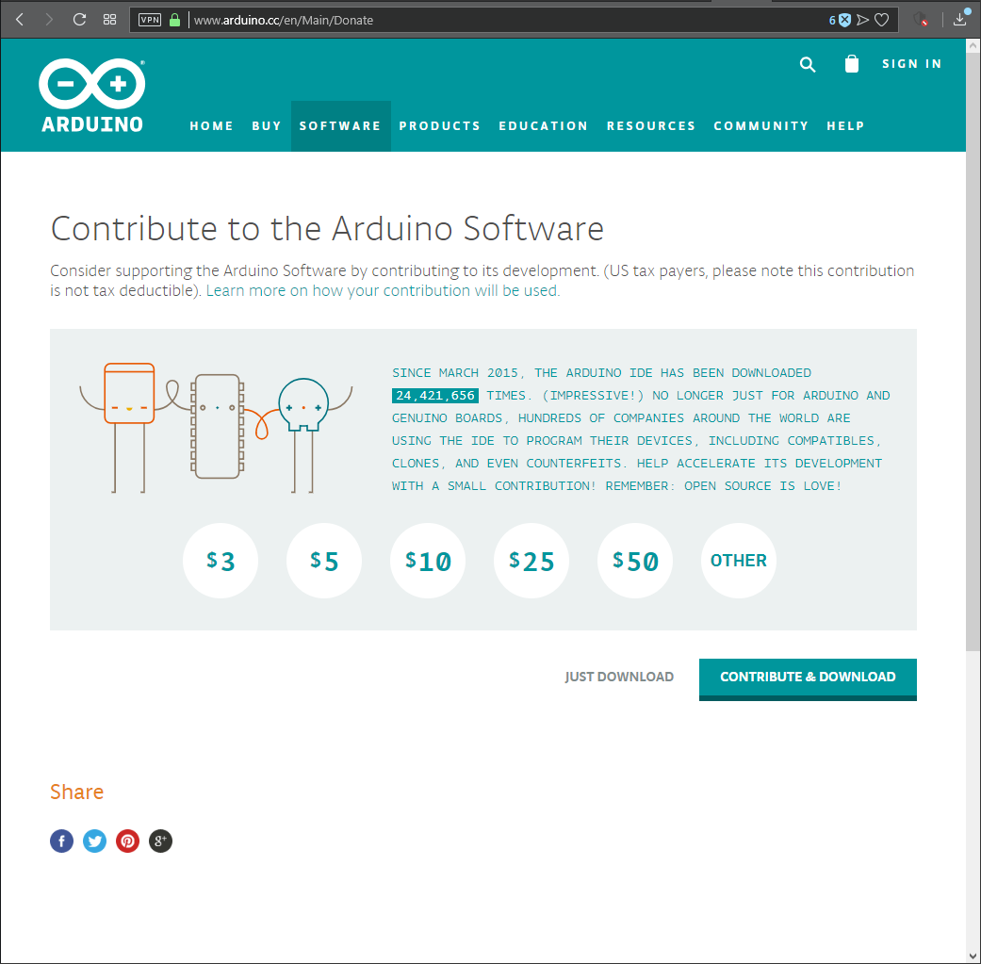

‘Last ned fila og deretter kjør installasjonen.  
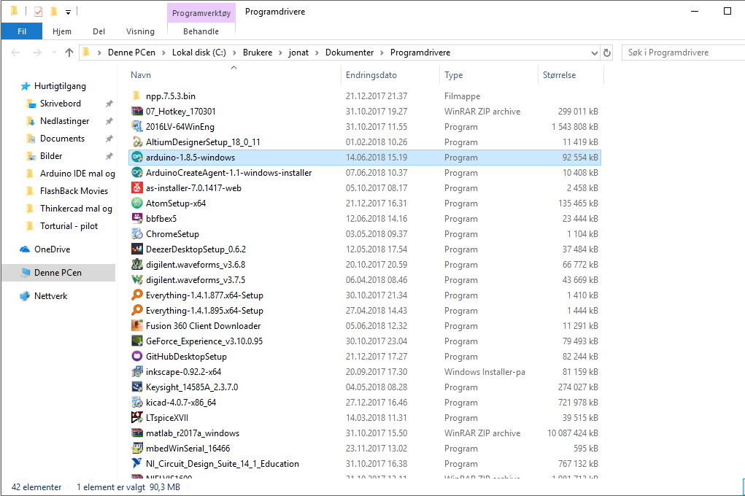

Når programmet er ferdig installert start programmet ved å dobbeltklikke programmet.

## Steg 2 – Bli kjent med IDE’en

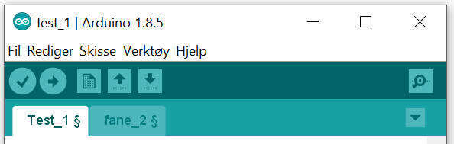

1 2 3 4 5

6

1. Verifiser koden (sjekker om det er noe feil)
2. Laster opp koden til Arduinoen din
3. Oppretter en ny sketch(fil\program)
4. Åpner en fil fra en mappe
5. Lagrer
6. Åpner Seriemonitor

Før man kan laste opp koden til Arduinoen må man ha koblet Arduinoen til med kabel og ha valgt riktig COM PORT. Dette gjør du ved å klikke på **Verktøy>Port: ‘’eksempel Arduino’’** , og velge den porten som Arduinoen din er koblet til. Det er også viktig og å ha riktig Arduino type da det er mange forskjellige dette kan du sjekke under **Verktøy>kort: ’’ditt kort’’**.

1. Hele linjen blir markert når det oppdages en feil.
2. Indikator for å vise hvilken linje tekstmarkøren din er på.
3. en dropdown tab som gir deg muligheter for å døpe om navnet på fanen din eller legge til nye faner.
4. informasjon området, her får du tilbakemelding på om alt er som det skall eller om du har feil. Orange er feil og grønn er vellykket.

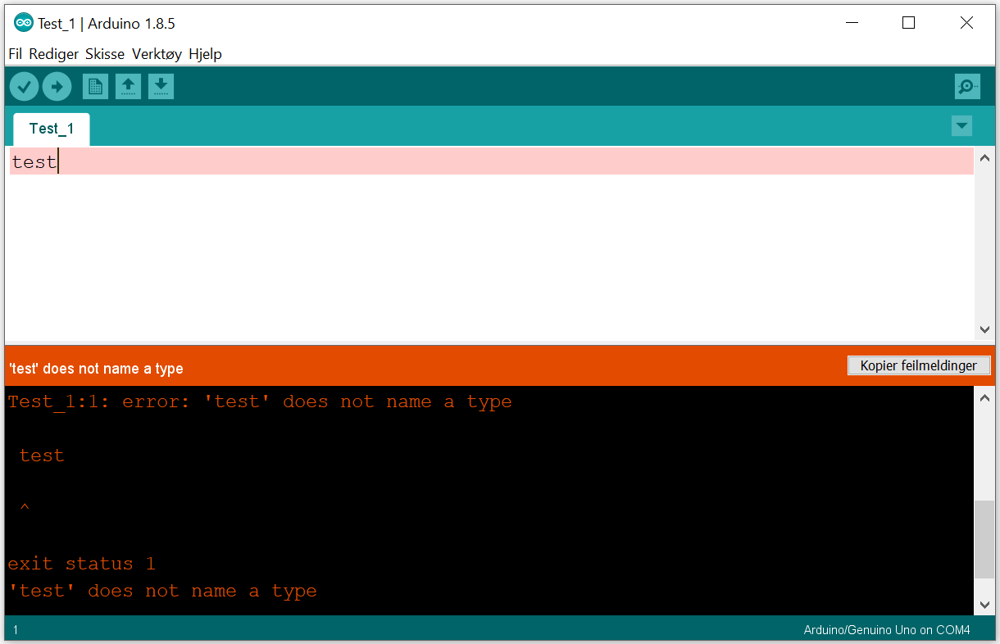

8

7

9

10

For å lettere kunne hente fram eksempelkode og andre hjelpemidler så kan man gå til Fil og så eksempler: her finner man mye som kan hjelpe til for å starte med.

